Projet de recherche châtaigniers corses
Deux enjeux écologiques majeurs menacent l'avenir des châtaigneraies corses :
  - ● la maladie ‘l’encre du châtaignier’
● le changement climatique
La maladie de l'encre est causée par différents Phytophthora oomycètes (P. cambivora et cinnamomi en particulier) et provoque la mort à grande échelle des châtaigniers à travers l'île. Il n'existe aucun traitement efficace, la prévention est donc essentielle.
Le changement climatique se manifeste principalement par une augmentation des sécheresses et du stress hydrique qui menace les châtaigniers corses. Des températures plus élevées et des périodes plus longues sans pluie entraînent une évapotranspiration plus élevée, ce qui provoque un stress hydrique. Bien que les châtaigniers soient habitués à modérer les sécheresses, ils commencent à souffrir lorsqu'il ne pleut pas depuis plus de 2 mois (ce qui devient de plus en plus fréquent en Corse, comme en 2021). De plus, il existe des preuves que le changement climatique pourrait aggraver la maladie de l'encre.
Selon moi, l'un des principaux problèmes sous-jacents à la vulnérabilité des châtaigniers corses est le manque d'amélioration génétique. Dans la nature, chaque graine produite par un arbre, par exemple par un châtaignier sauvage, est génétiquement unique. Certaines de ces graines ont des gènes qui les rendent moins vulnérables à certaines maladies, telles que la maladie de l'encre. D'autres ont des gènes qui les rendent très vulnérables aux maladies. Dans les écosystèmes naturels, les arbres évoluent continuellement. La sélection naturelle provoque la mort des « semis faibles » - ceux qui ne sont pas adaptés à l'environnement local - tandis que les quelques semis « chanceux » qui, en raison de leur génétique, sont bien adaptés à l'environnement local, survivent. C'est ainsi que la nature a toujours fonctionné.
Des problèmes surviennent lorsque nous, les humains, intervenons dans ce processus. Avec l'arboriculture, c'est exactement ce qui s'est passé. Qu'il s'agisse de châtaigniers, de pommiers ou d'oliviers, les humains greffent certains cultivars depuis des siècles sur des porte-greffes plutôt que de propager de nouveaux arbres par graines. Le greffage est un moyen de multiplication végétative (c'est-à-dire asexué) et est littéralement une forme de clonage.
Pourquoi l’homme a-t-il fait cela ? Parce que nous voulons conserver un certain cultivar délicieux une fois qu'elle est élaborée ou découverte. Le même problème s'applique aux châtaigniers corses. De nombreux cultivars corses ont au moins 300 ans et parce qu’ils sont greffés depuis des siècles, ils n'ont pas évolué génétiquement. Ces châtaigniers sont donc restés génétiquement identiques pendant plusieurs siècles...
Pourquoi est-ce problématique ? Car l'environnement de ces arbres a radicalement évolué ! Le climat a changé, trois ravageurs/maladies exotiques différents ont été introduits en Corse (le cynips, la maladie de l’encre de du chancre) entre autres. Les cultivars traditionnels corses n'ont jamais été utilisés pour faire face à ces nouveaux facteurs de stress et de ce fait, ils ne sont souvent pas du tout adaptés pour y faire face du tout.
De plus, les porte-greffes sur lesquels ces cultivars sont greffés n'ont jamais été développés pour résister à la maladie de l'encre ou à la sécheresse alors que les porte-greffes déterminent une grande partie de la résistance aux maladies et à la sécheresse, pas le greffon (donc le cultivar).
Une solution relativement simple existe cependant pour rendre les châtaigniers corses plus résistants aux menaces modernes : suivre l'exemple de la nature et sélectionner de nouveaux porte-greffes et cultivars résistants via la multiplication sexuée. Laissez-moi vous expliquer ce que je veux faire en détail.
Je veux travailler sur deux défis clés, la maladie de l'encre et la résistance à la sécheresse et imiter le processus de sélection de la nature que j'appelle « sélection de masse naturelle ». L'idée est la suivante. Des milliers de châtaignes corses sont récoltées et plantées très proches les unes des autres (30 cm les unes des autres). Ensuite, les étapes suivantes sont suivies (voir Image 9) pour une illustration de ce processus) :
(1) Les exposer délibérément à un certain facteur de stress environnemental (comme la maladie de l'encre et la sécheresse) au cours de leur deuxième année
(2) Observer quels arbres résistent le mieux
(3) Propager ces arbres par voie végétative (clonage)
(4) Les exposer à nouveau à ce facteur de stress pour vérifier leur résistance
(5) Croiser les arbres qui semblent résistants pour obtenir ‘une ligne pure’ – c’est-à-dire des arbres dont lesquelles tous leurs graines (châtaignes) ont la caractéristique désirée (résistance a la sècheresse ou à l’encre)
En ne choisissant que des châtaignes corses pour rechercher des porte-greffes plus résistants, je travaille avec le châtaignier le mieux adapté au contexte Corse ; dans de nombreuses autres régions européennes, des hybrides (croisements entre châtaignier européen et japonais/chinois) sont utilisés mais le problème est qu'ils nécessitent souvent beaucoup d'irrigation et de fertilisation car ils ne sont pas adaptés à notre climat.
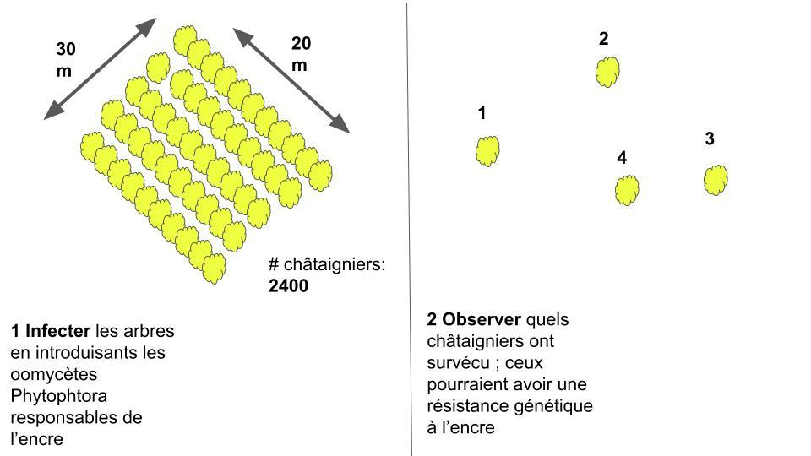
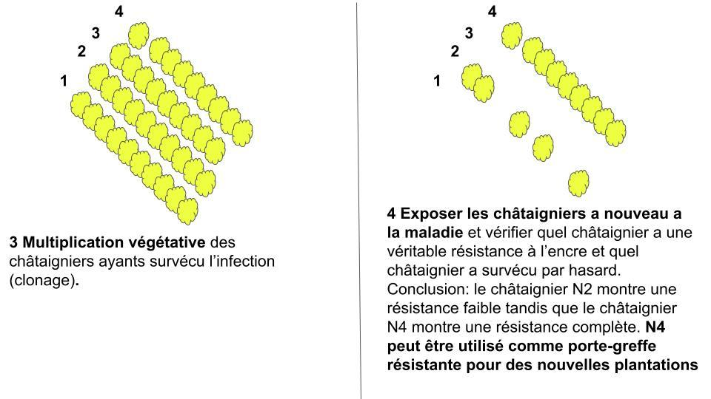
Image 9. Illustration du programme d'amélioration génétique des porte-greffes corses résistants à la maladie de l'encre.
Je veux d'abord trouver des porte-greffes résistants aux maladies de l'encre, puis des porte-greffes résistants à la sécheresse. En fin de compte, l'objectif est de combiner les caractéristiques « résistance à l'encre » et « résistance à la sécheresse ». L'objectif final : des porte-greffes résistants aux maladies de l'encre ET à la sécheresse utilisables pour les futures châtaigneraies.
Trouver des porte-greffes résistants a l’encre du châtaignier
Je veux localiser des châtaigniers vivants qui sont entourés d'arbres morts abattus par la maladie de l'encre car cela pourrait indiquer que les arbres survivants ont une certaine résistance à la maladie. Ensuite, je veux prendre leurs châtaignes et aussi des boutures de racines pour cloner le porte-greffe, et utiliser ces châtaignes pour tester la résistance aux maladies de l'encre. Dans un cadre contrôlé (même sol, même précipitation etc.) je planterai les châtaigniers à environ 30 cm les uns des autres et au bout d'un an je les exposerai au Phytophtora. Ensuite, je m'attends à ce que la plupart des jeunes arbres meurent ou aient des lésions sévères mais je m'attends aussi à trouver des individus qui semblent survivre. Ces individus sont ensuite isolés, multipliés et étudiés plus en détail (éventuellement en laboratoire) pour vérifier leur résistance au Phytophtora. Pour réussir, il faut un grand nombre de châtaigniers pour s'assurer qu'il est statistiquement possible d'avoir des arbres résistants. Si ce processus réussit, les arbres résistants peuvent être multipliés et utilisés comme porte-greffe pour de futures plantations. Cela augmentera fortement les chances que votre châtaignier ne meure pas de la maladie de l'encre lorsque vous le plantez.

Trouver des porte-greffes qui résistent bien à la sécheresse grâce à un système racinaire très développé
Pour la résistance à l'eau, je souhaite me concentrer sur les jeunes châtaigniers car pour les nouvelles plantations il est primordial d'utiliser des porte-greffes qui allouent une grande partie de leur énergie à leur système racinaire dès le plus jeune âge. Cet allocation est un caractéristique génétique et la sélection peut donc trouver des individus qui investissent très peu dans la croissance hors sol les premières années car cela signifie que les arbres n'ont pas assez d'énergie disponible pour stimuler le comportement d'enracinement profond. Encore une fois, je veux prendre des milliers de châtaignes corses et les exposer à des niveaux variables de stress hydrique. Les arbres qui survivent au stress le plus élevé seront déterrés pour mesurer leur développement racinaire et j’espère ainsi à trouver des individus qui pourront être utilisés comme futurs porte-greffes pour résister à la sécheresse.

Des preuves provenant de travaux expérimentaux effectués par un agriculteur agroforestier de renommée mondiale, Mark Shepard, basé aux États-Unis, montrent que cette méthode fonctionne parfaitement. Shepard a créé des châtaigniers résistants au chancre du châtaignier (une autre maladie importante), au froid extrême, et à haut rendement en utilisant cette méthode et détaille ses expériences dans son livre « Restoration Agriculture » (Shepard, 2013). Il a utilisé la même méthode (planter des graines) pour créer de nouveaux cultivars de pommes avec un bon goût et une grande résistance aux maladies et son travail est une source d'inspiration pour le travail que je veux faire ici en Corse.
II Créer un environnement bénéfique
Les gènes ne sont pas le destin. Les gènes peuvent charger le pistolet, mais l'environnement appuie sur la gâchette. Comme les personnes ayant une certaine prédisposition à une maladie, le fait d'avoir les « mauvais gènes» ne signifie pas que vous développerez réellement la maladie. Pourquoi ? Parce que les facteurs environnementaux l'emportent souvent sur les facteurs génétiques. Dans le cas de l'encre, la recherche a montré que différentes interventions peuvent réduire considérablement le risque qu'un châtaignier développe la maladie.

I Tester différents types de fumier et compost
Les micro-organismes antagonistes sont efficaces pour réduire le nombre d'oomycètes pathogènes de l'encre dans le sol bien que les preuves soient rares (Aryantha et al., 2000 ; Choupina et al., 2014). Antagoniste les micro-organismes peuvent être introduits dans le sol avec des ajouts de fumier ou de compost. Plusieurs types de composts et de fumiers ont été testés pour mieux comprendre leur fonction potentiellement antagoniste.
Une étude a révélé que l'ajout du compost et du fumier de poulet composté a été efficace pour réduire la survie de Phytophthora espèce (Aryantha et al., 2000). Le fumier de poulet et le compost contiennent des antagonistes bénéfiques micro-organismes tels que certaines espèces fongiques et pseudomonades fluorescentes, et ces micro-organismes ont exercé un fort effet négatif sur le développement de P. cinnamomi (Aryantha et al., 2000).
Une autre raison pour l’efficacité du compost et du fumier est leur effet bénéfique sur le sol ; la matière organique permet d’améliorer la structure du sol, réduisant la probabilité que les oomycètes Phytophtora peuvent prospérer.

Je voudrais tester un grand nombre de fumiers (vache, poule, cheval etc.) et de compost (lombri, végétal etc.) et de paille pour voir comment les apports de matière organique peuvent protéger les jeunes châtaigniers contre l’encre.
Comment je veux faire cela ? Je veux planter un grand nombre de châtaignes en rangs et chaque rang est fertilisé avec un autre type de compost/fumier. Ensuite, les oomycètes Phytophtora sont ajoutés et la mortalité est enregistrée. Quel apport de matière organique empêche le développement des oomycètes le mieux ?

De plus, je veux tester l'impact de différents composts et engrais sur la capacité de rétention d'eau et donc sur la résistance à la sécheresse des arbres.

L’objectif de cette recherche serait de pouvoir recommander aux castanéiculteurs corses quelle gestion réduit le risque de perdre des arbres a la maladie de l’encre.
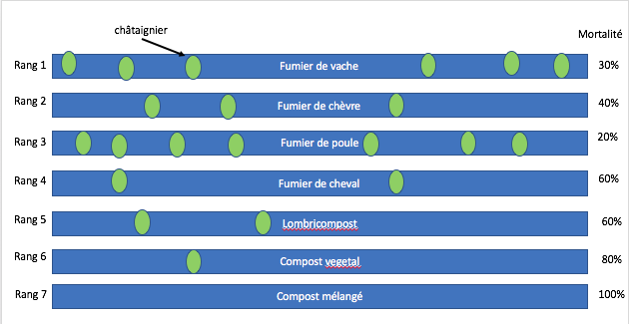

II Tester l’inoculation des jeunes plants de châtaigniers avec des ectomycorhiziens bénéfiques
L'inoculation de jeunes plants de châtaigniers avec des champignons ectomycorhiziens s'est également révélée efficace dans prévenir la maladie de l'encre (Branzati et al., 1999). Il a été constaté que les champignons ectomycorhiziens « Laccaria laccata », « Hebeloma crustiliniforme », « Hebeloma sinapizans » et « Paxillus involutus » protéger les racines des semis de C. sativa contre l'infection par P. cinnamomi et P. cambivora (Branzati et al., 1999). Lorsque de jeunes plants de châtaigniers (âgés de sept mois) ont été inoculés avec ces quatre espèces de champignons ectomycorhiziens et avec un champignon Phytophthora (alors qu'un groupe témoin n'a pas été inoculé avec des champignons mycorhiziens), les plants inoculés n'ont montré aucun signe de pathogène (Branzati et al., 1999). Les plantes mycorhizées inoculées avaient un meilleur enracinement et développement des pousses que le groupe témoin. Le mécanisme de protection était le manteau fongique qui fonctionnait comme une barrière mécanique contre l'infection par Phytophthora ; racines de châtaignier avec un manteau fongique n'a montré aucune infection par aucune des deux espèces de Phytophthora, tandis que les racines non-mycorhizées des semis témoins étaient fortement infectées par les agents pathogènes (Branzanti et al., 1999).

Ceci suggère que certaines espèces d'espèces ectomycorhiziennes sont des candidats prometteurs pour augmenter la résistance du châtaignier au Phytophthora. On peut en conclure qu'il y a des suggestions que certaines espèces de champignons ectomycorhiziens protègent les châtaigniers contre la maladie de l'encre chez C. sativa, mais davantage de recherches doit être menée pour savoir quelles espèces sont les plus prometteuses et si cela peut être fait en un produit (par exemple un inoculum de certaines espèces) qui peut être appliqué lors de la plantation de jeunes plants de châtaignier.

Je voudrais tester plusieurs produits d’ectomycorhiziennes disponible au marché pour voir quels produits protègent le mieux les châtaigniers corses.
Pour faire ceci, j’envisage de planter une grande quantité de jeunes plants de châtaigniers corses encore en rangs et chaque rang correspond à un autre traitement (un autre produit testé). Tous les plantes sont donc traitées avec un produit d’ectomycorhiziennes ainsi qu’avec les oomycètes Phytophtora et comme dans l’exemple ci-dessus, la mortalité est enregistrée.

De plus, je veux tester l'impact de différents produits d’ectomycorhiziennes sur la capacité de rétention d'eau et donc sur la résistance à la sécheresse des arbres.

L’objectif est donc très concret ; je ne veux pas rechercher quelle espèces particulière d’ectomycorhiziennes marche le mieux, mais quel produit déjà disponible au marché est le plus efficace pour pouvoir conseiller les castanéiculteurs quels traitements à faire au moment de la plantation des jeunes plantes de châtaignier.

Je souhaite collaborer avec le Groupement Régional des Producteurs et Transformateurs de Châtaignes et Marrons de Corse, la Chambre d'Agriculture de Corse et l'Université de Corte car ce projet nécessite une collaboration sur le long terme avec des partenaires locaux pour en faire un succès.

Bibliographie

Aryantha, I. P., Cross, R. and Guest, D. I. (2000) 'Suppression of Phytophthora cinnamomi in potting mixes amended with uncomposted and composted animal manures', Phytopathology, 90(7), pp. 775-782. doi: https://doi.org/10.1094/PHYTO.2000.90.7.775
Branzanti, M. B., Rocca, E. and Pisi, A. (1999) 'Effect of ectomycorrhizal fungi on chestnut ink
disease', Mycorrhiza, 9(2), pp. 103-109. doi: https://doi.org/10.1007/s005720050007.
Choupina, A. B., Estevinho, L. and Martins, I. M. (2014) 'Scientifically advanced solutions for chestnut ink disease', Applied microbiology and biotechnology, 98(9), pp. 3905-3909. doi:
https://doi.org/10.1007/s00253-014-5654-2
Shepard, M. (2013) Herstellende voeding: complete voeding uit meerjarige landbouw. Herstellend landbouw. Utrecht: Jan van Arkel.
Pepels, N (2020) ‘La revitalisation des châtaigneraies corses’, mémoire de fin d’études, ISARA & Wageningen University. Disponible sur : www.lejardinuniek.com/recherche

